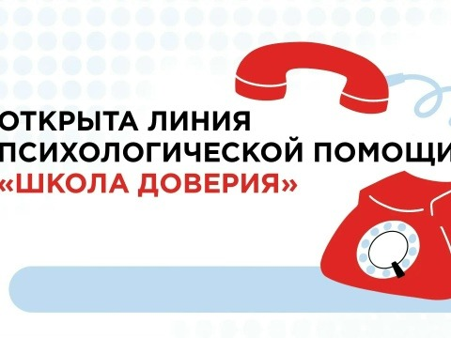

Информация о линии «Школа доверия».

В целях повышения уровня психолого-педагогической поддержки
обучающихся, их родителей (законных представителей) и педагогических работников, министерство образования Ростовской области информирует о работе линии доверия «Школа доверия» (далее - Линия).
Линия создана для оказания экстренной и плановой консультативной помощи по широкому кругу вопросов, с которыми сталкиваются участники образовательного процесса:
- трудности адаптации в школьном коллективе;
- проблемы во взаимоотношениях со сверстниками, проявления агрессивного поведения;
- учебные перегрузки и переживания из-за успеваемости;
- нежелание посещать занятия, потеря мотивации к обучению;
- детско-родительские конфликты и другие кризисные ситуации.

По единому бесплатному номеру 8-800-707-02-01 школьники, их родители и учителя могут получить квалифицированную помощь.
Звонки принимают специалисты-психологи, имеющие профильную подготовку и работающие по утверждённым алгоритмам консультативной поддержки.
Консультации анонимны и предоставляются на безвозмездной основе.

